中国石油大学（华东）
“三进”提升计划学生申请操作说明书

具体操作步骤：
- 登录数字石大：https://i.upc.edu.cn/
- 输入用户名及密码并点击立刻登陆。（用户名为学生学号，初始密码为身份证号除“X”之外的后六位数字，也可选择扫码登陆方式（扫码登陆需先关注“i 石大·微信企业号”）
图1
- 找到“e 站通”应用，点击打开 e 站通。如图2所示：
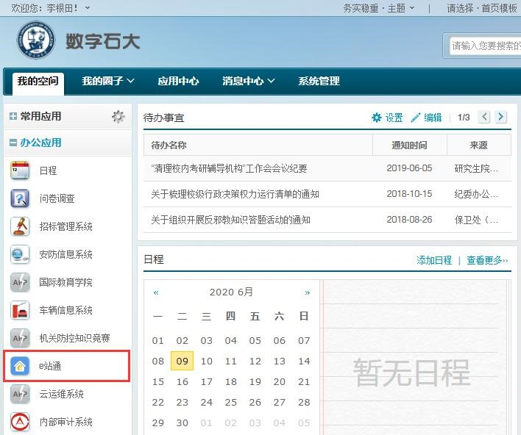
图2
- 直接搜索“学生申请科研团队表” 或在服务大厅 >> 科研服务中找到“学生申请科研团队表”如图3、图4所示
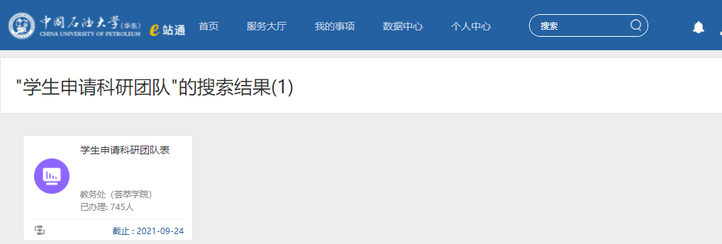
图3
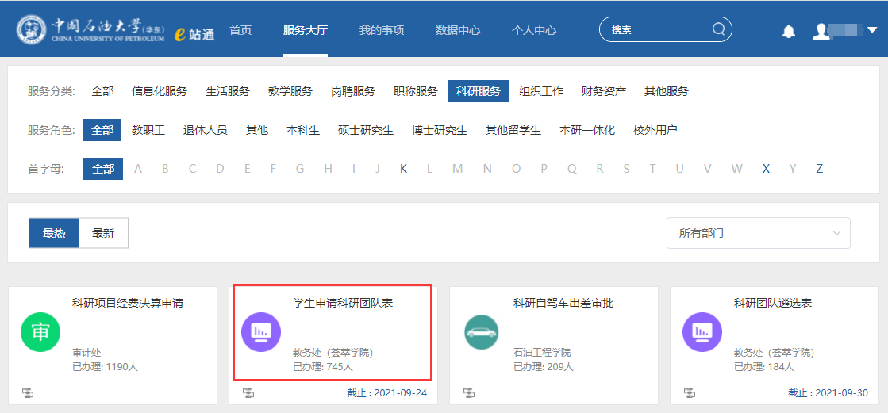
图4
- 用户先查看各个院部包含科研团队的信息。
可通过选择学院，查看该学院下包含科研团队，同时，点击查看可查看该学院下该团队简介和要求，按键盘“ESC”键或点击‘关闭’按钮可关闭详情窗口。
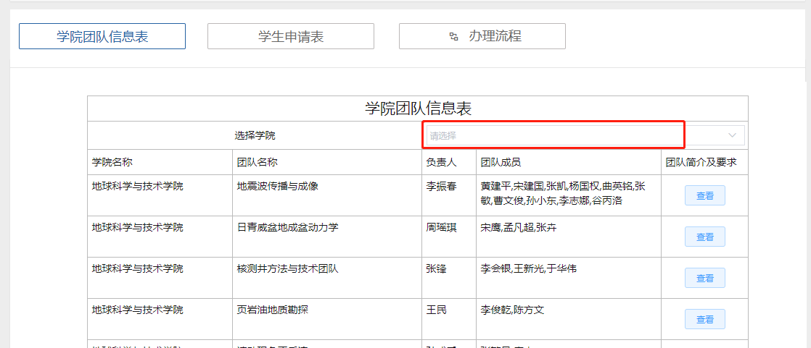
图6
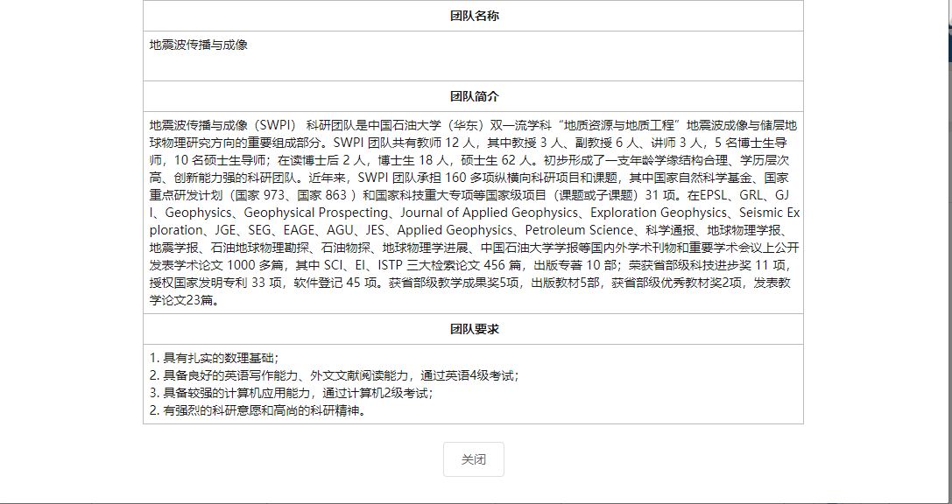
图7
- 查看学院团队信息表后，用户按照“学生申请表”表格要求正确填好各项信息。
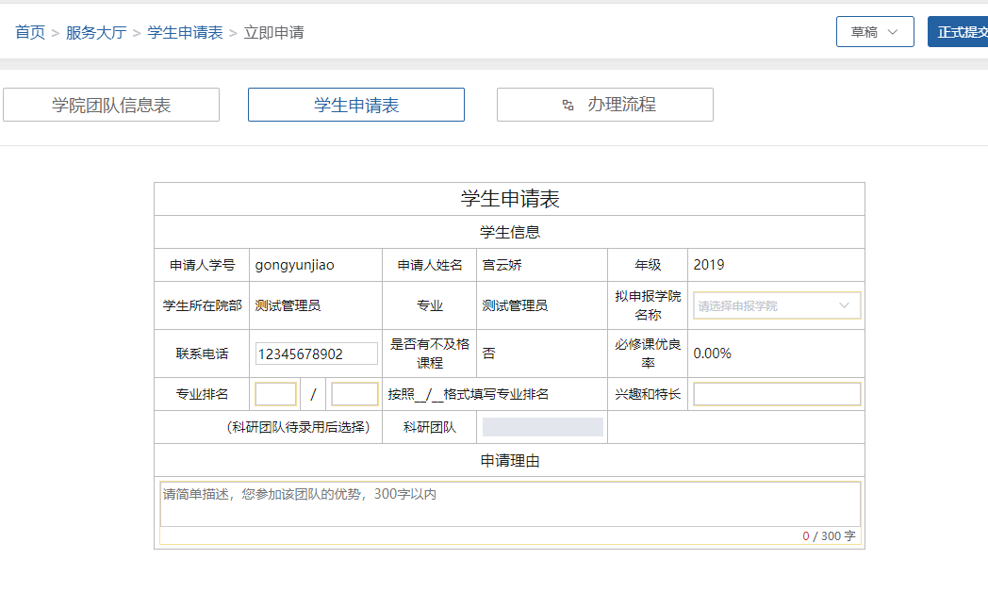图8
注意事项：
（1）本年度可申请学生年级为2020级非建筑学学生，建筑学2019级学生。
（2）学生基本信息：申请人姓名、学号、现在年级、学生所在院部、专业、联系电话等信息系统自动带出，手机号可以修改。
（3）不及格课程、必须课优良率字段由系统自动带出。若学生含有不及格课程，则不可申请；如图9
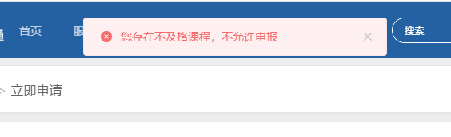
图9
- 专业排名要如实填写本人上年学年或学期学业成绩排名情况；填写格式为： / 如图10。如1/120（本专业120人，排名第一）
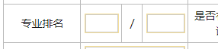
图10

（5）通过点击下拉菜单按钮选择拟申报的意向学院，具体的科研团队待意向学院录取后再进行填报；
（6）兴趣和特长、申请理由等个人信息亦为必填项；
（7）点击右上角“正式提交”即可。

- 申请信息提交后，等待审核。
- 学生所在学院管理员对学生信息进行审核，若学生填写信息有误，学院管理员会驳回到申请人，学生需重新填写信息。
- 归口管理学院确定进入面试的学生名单，学生面试通过后，则有资格再次选择归口管理学院下科研团队。如图11所示：

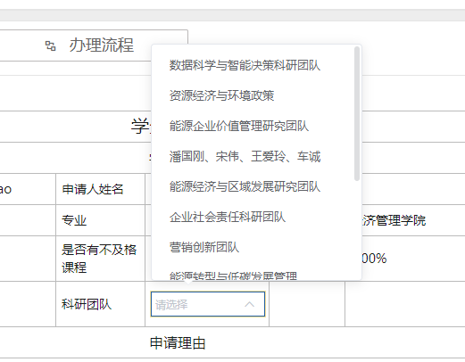
图11
- 学生先联系好科研团队，经导师同意后，再通过“e站通”选择拟加入的科研团队，若该科研团队已被3人申报，则学生须与科研团队导师沟通，由导师通过“e站通”删减人员少于3人后，再申请加入该团队。
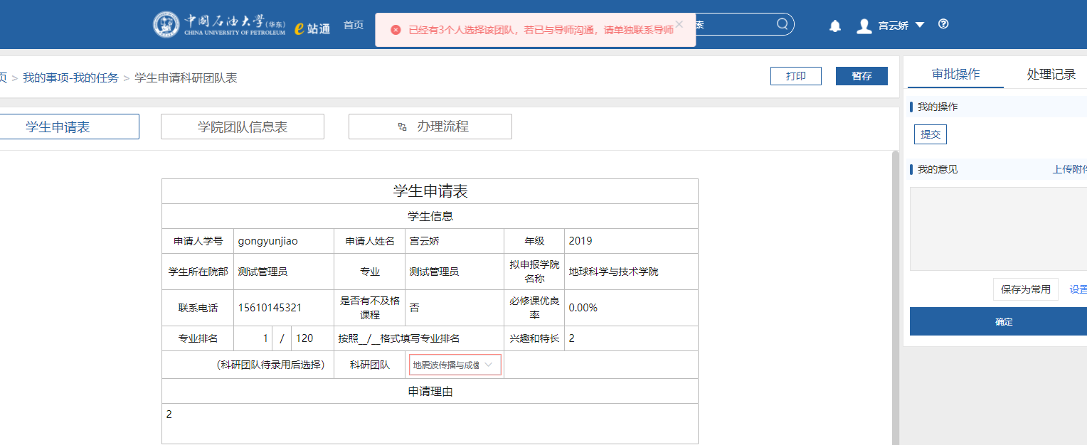
图12

